**МИНОБРНАУКИ РОССИИ**

**Санкт-Петербургский государственный**

**электротехнический университет**

**«ЛЭТИ» им. В.И. Ульянова (Ленина)**

**Кафедра АПУ**

отчет

**по практической работе №1**

**по дисциплине «Основы теории управления»**

**Тема: Исследование типовых звеньев**

**Вариант №17**

|  |  |  |
| --- | --- | --- |
| Студент гр. 1302 |  | Новиков Г.В. |
| Преподаватель |  | Душин С.Е. |

Санкт-Петербург

2023

Содержание

**Цель работы.** 3

**Ход работы.** 6

Задание 1. 6

Задание 2. 9

Задание 3. 10

Задание 4. 15

**Выводы.** 20

# **Цель работы.**

Выполнить поставленные задания (по исследованию характеристик звеньев) с учетом вариантов в среде MATLAB.

# **Задание.**

**Задача 1.1**. Для *безынерционного* (*усилительного, пропорционального*) звена, описываемого алгебраическим уравнением

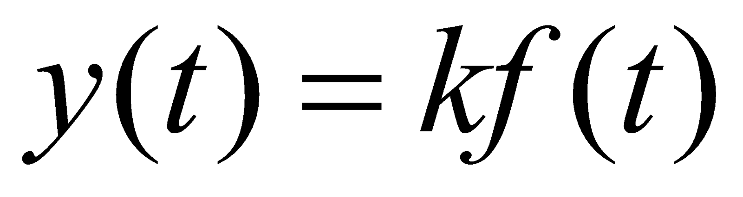

или ПФ

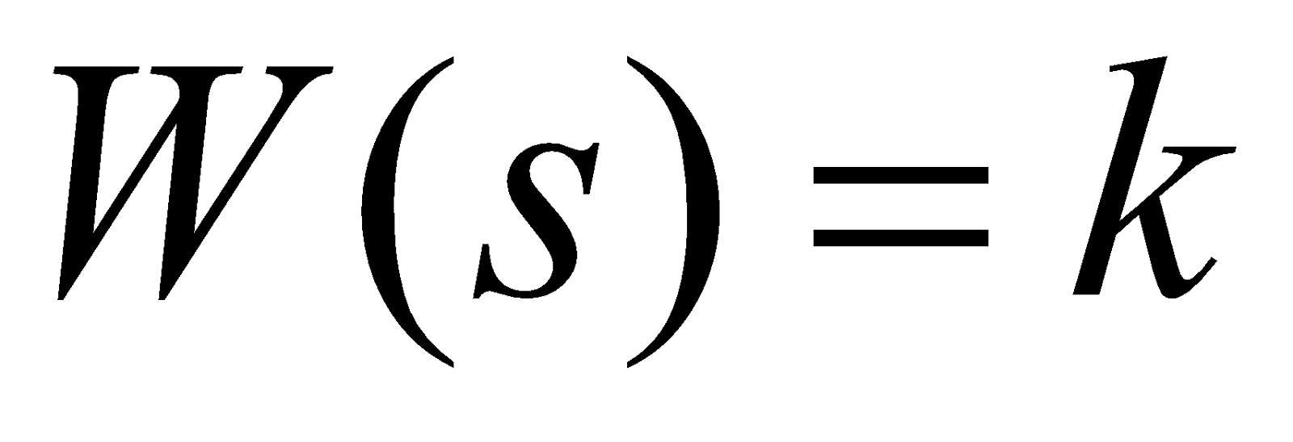

при выбранном (см. вариант задания) коэффициенте передачи , определить переходную и частотные характеристики (амплитудно-фазовую (АФХ) и логарифмические частотные характеристики (ЛЧХ): амплитудно-частотную (ЛАЧХ) и фазочастотную (ЛФЧХ)), привести их графики.

Ответить на следующие вопросы:

* На сколько дБ изменятся значения ЛАЧХ, если коэффициент передачи увеличится в 10 раз? Уменьшится в 2 раза? Как влияет значение параметра  на фазовую характеристику?
* Чему равен коэффициент передачи , если значение ЛАЧХ равно 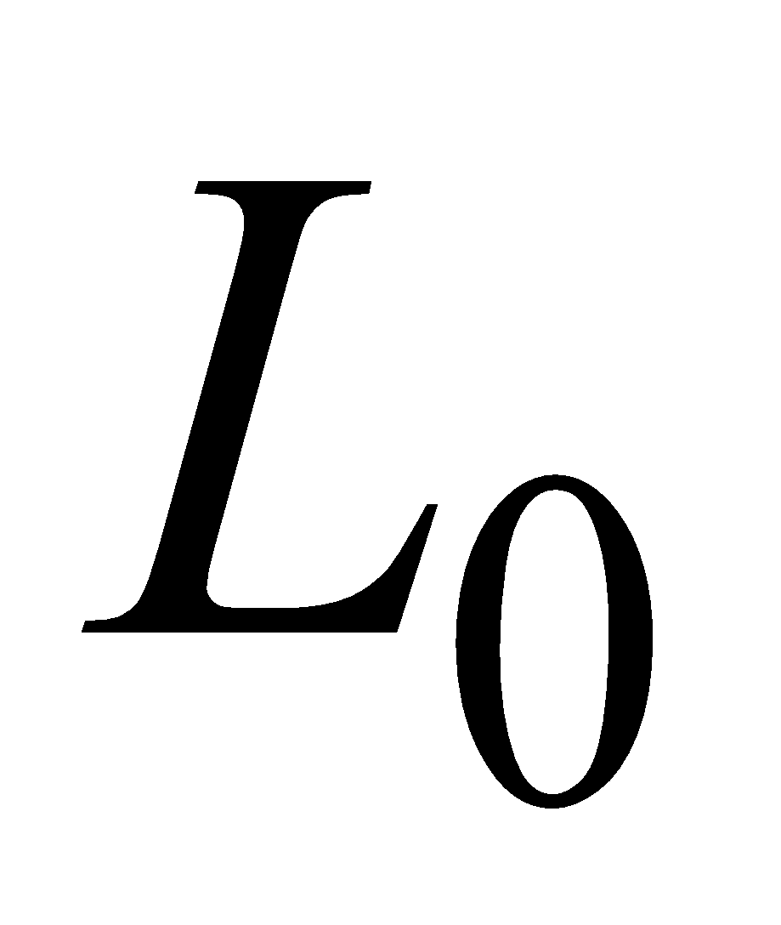 дБ? (см. вариант задания).

**Задача 1.2**. Для *интегрирующего* звена, описываемого дифференциальным уравнением (ДУ) вида

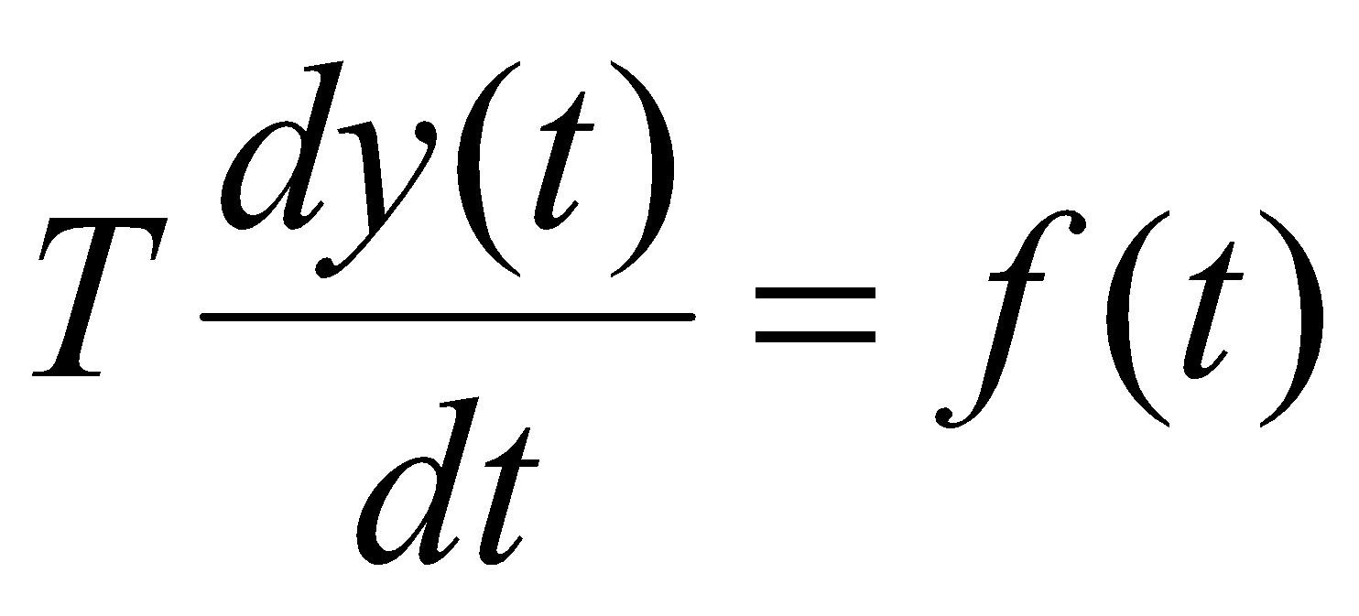

или ПФ

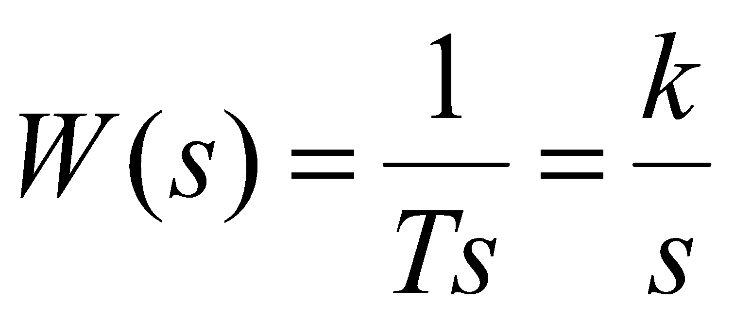

с выбранным (см. вариант задания) положительным значением постоянной времени  построить переходную и частотные характеристики (АФХ и ЛЧХ), привести их графики.

Ответить на следующие вопросы:

* Как соотносятся между собой постоянная времени  и значение переходной характеристики 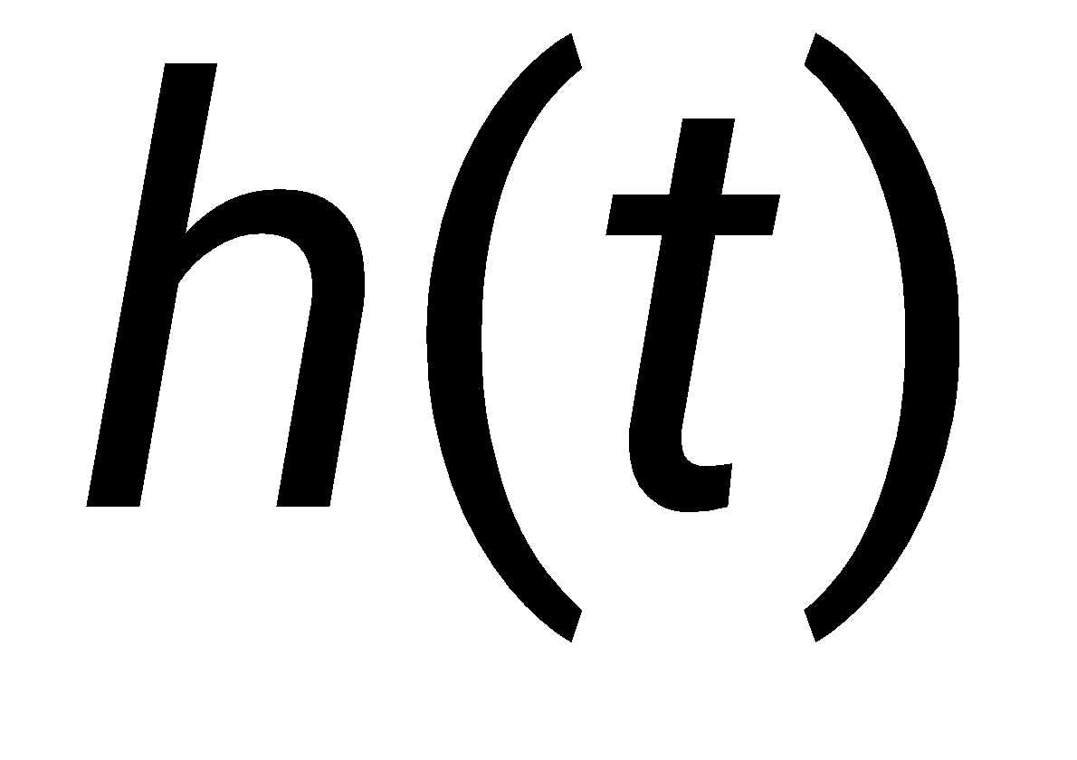 при 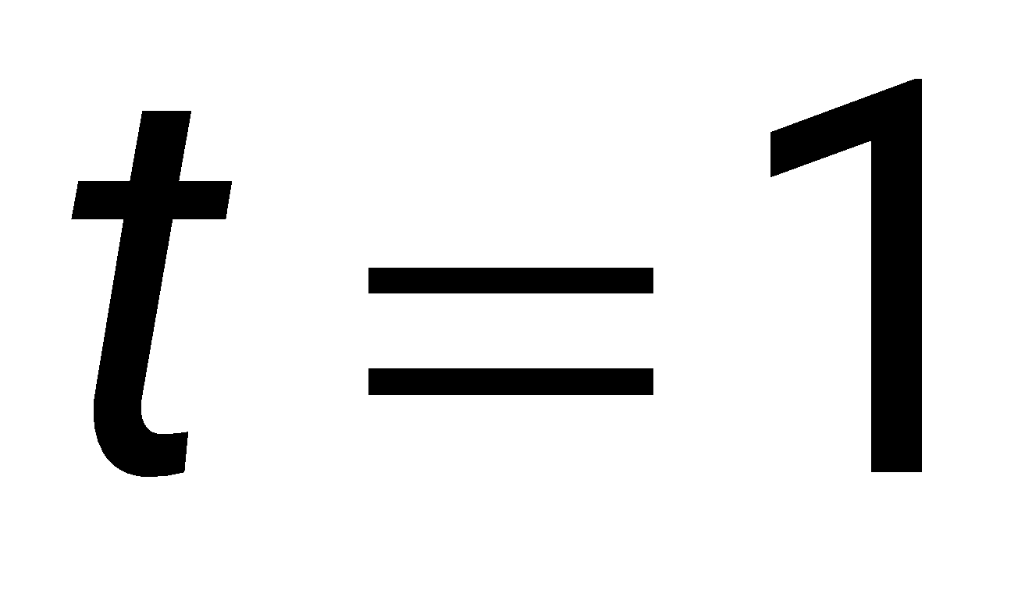 c?
* Чему равны значения ЛАЧХ 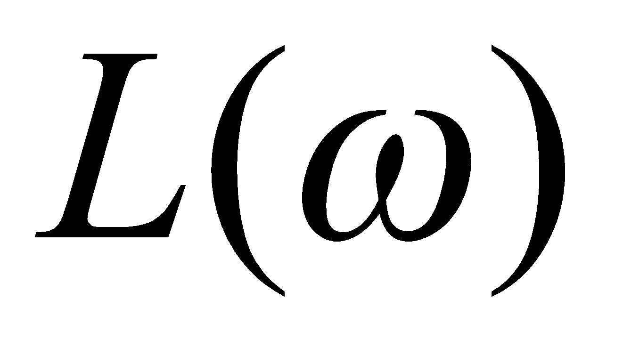 и ЛФЧХ 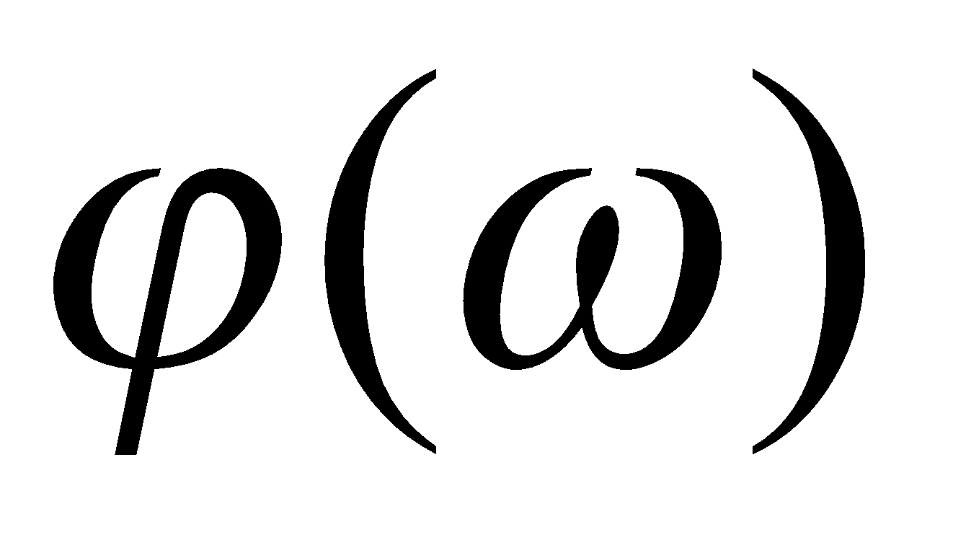 на частоте 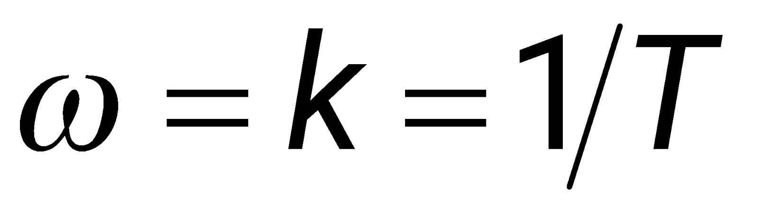?
* Как изменяются переходная характеристика, ЛАЧХ и ЛФЧХ при увеличении постоянной времени  в два раза? Привести графики.
* Чему равна постоянная времени , если 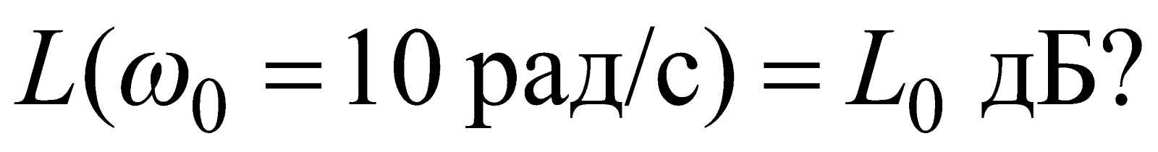 (см. вариант задания).

**Задача 1.3**. Для *дифференцирующего* звена, описываемого уравнением вида

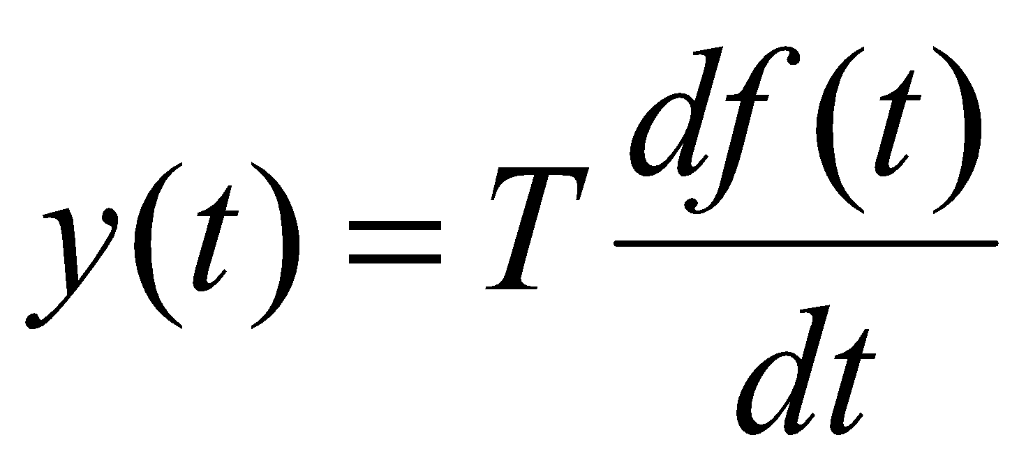

или ПФ

,

определить для выбранного (см. вариант задания) значения постоянной времени  переходную и частотные характеристики (АФХ и ЛЧХ), привести их графики.

Ответить на следующие вопросы:

* Как изменяется ЛАЧХ при увеличении (уменьшении) параметра  в два раза?
* Чему равно значение постоянной времени , если 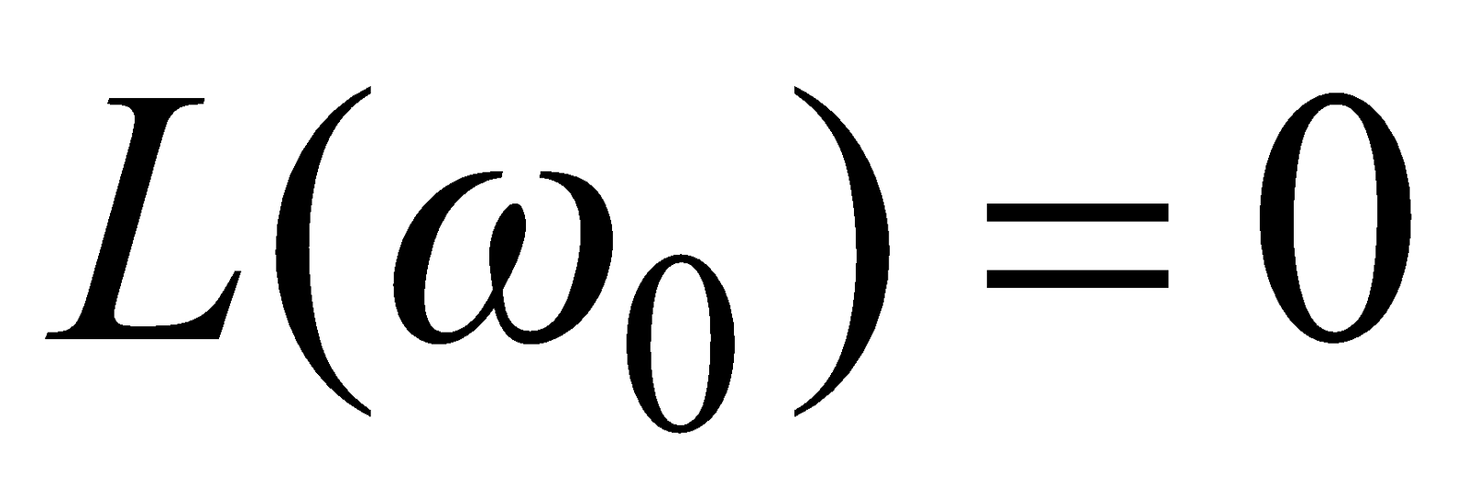 дБ (см. варианты задания)?

**Задача 1.4**. Для *апериодического* звена первого порядка, описываемого ДУ вида

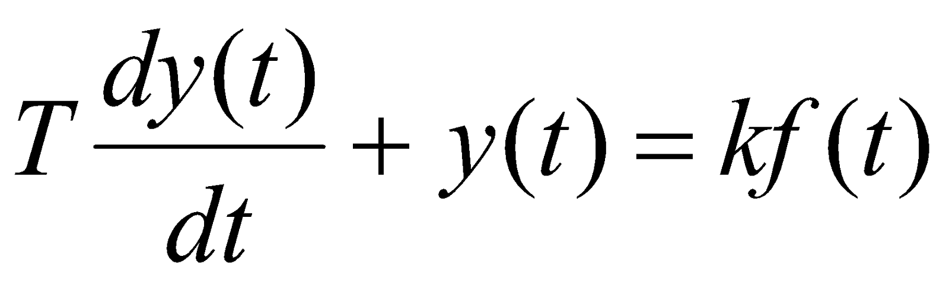

или ПФ

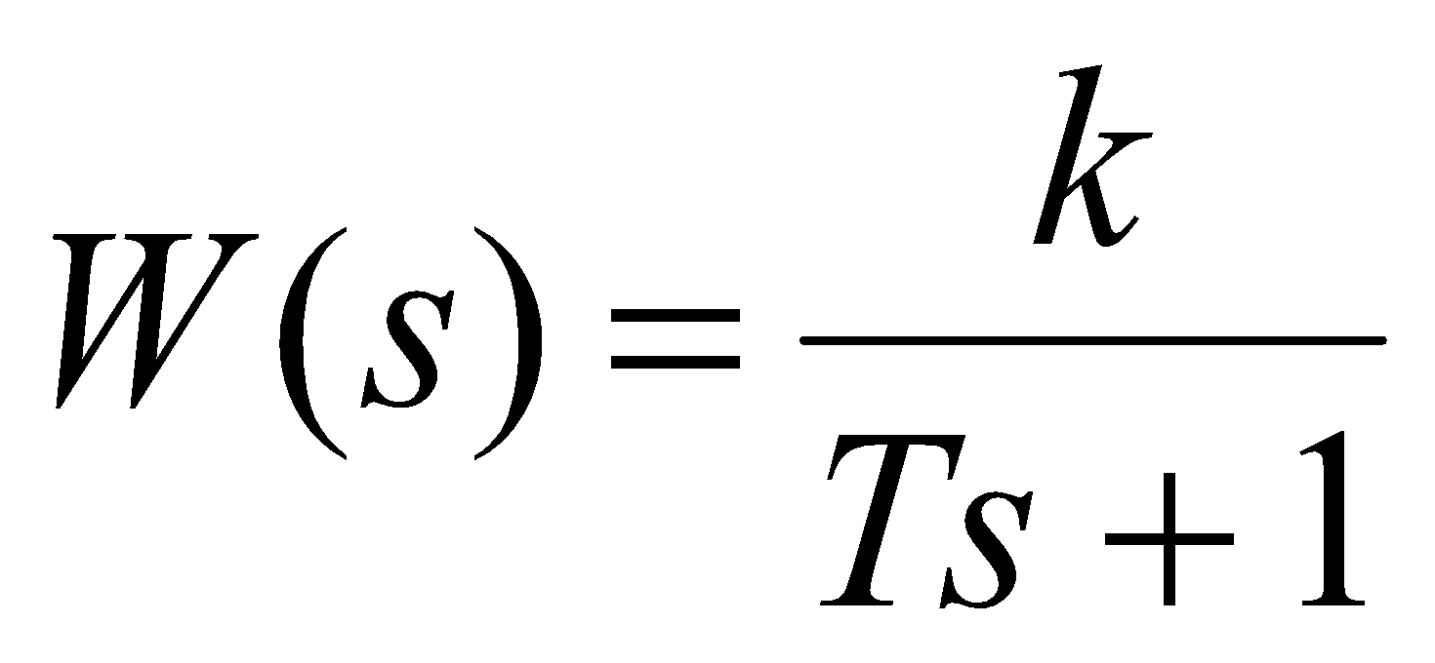,

определить переходную и частотные (АФХ, ЛЧХ) характеристики звена для выбранных (см. вариант задания) значений  и , привести графики.

Ответить на следующие вопросы:

* Чему равны значения ЛАЧХ  и ЛФЧХ : на частоте 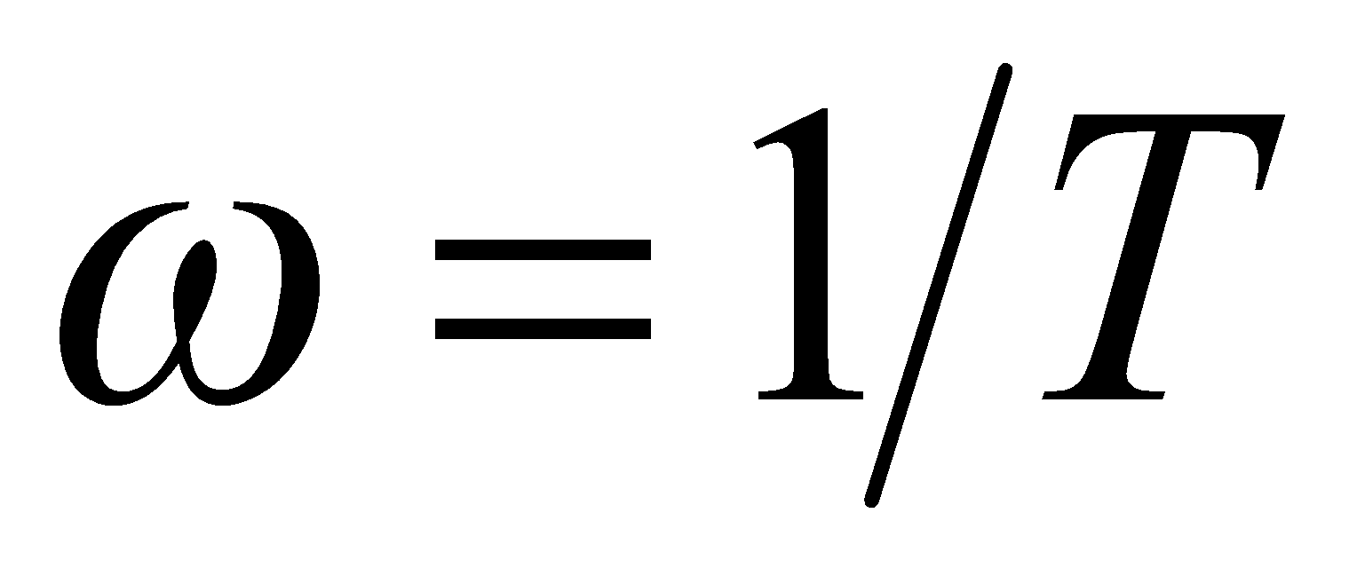; при уменьшении частоты в 10 раз, т. е. 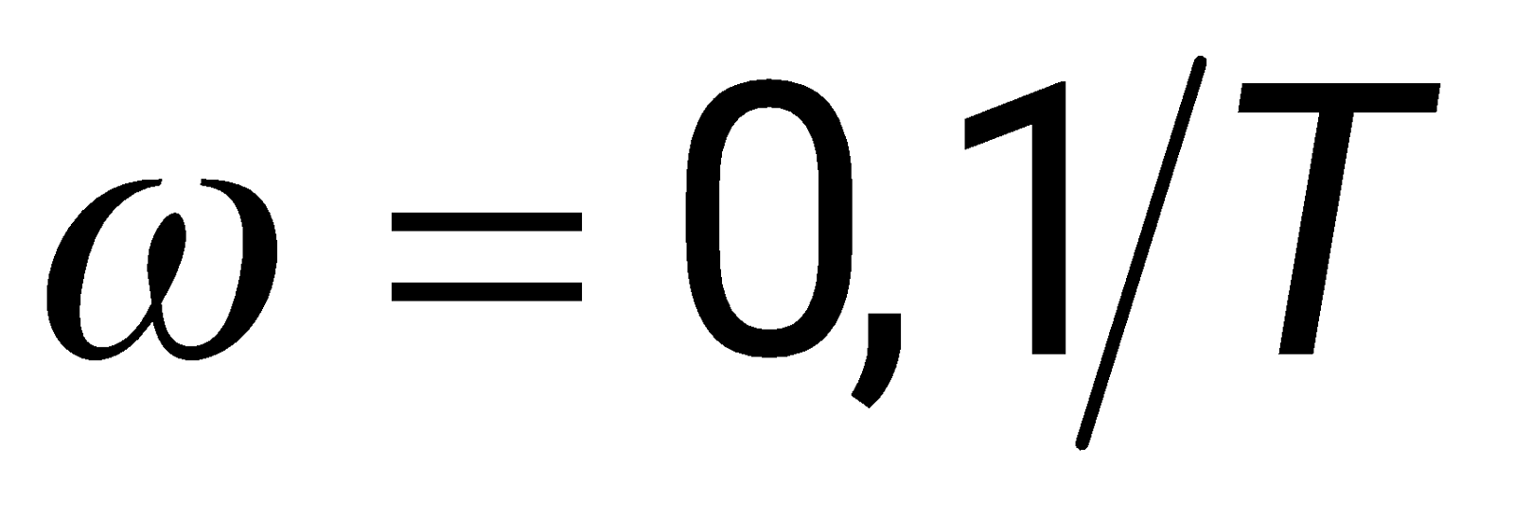; при увеличении частоты в 10 раз, т. е. 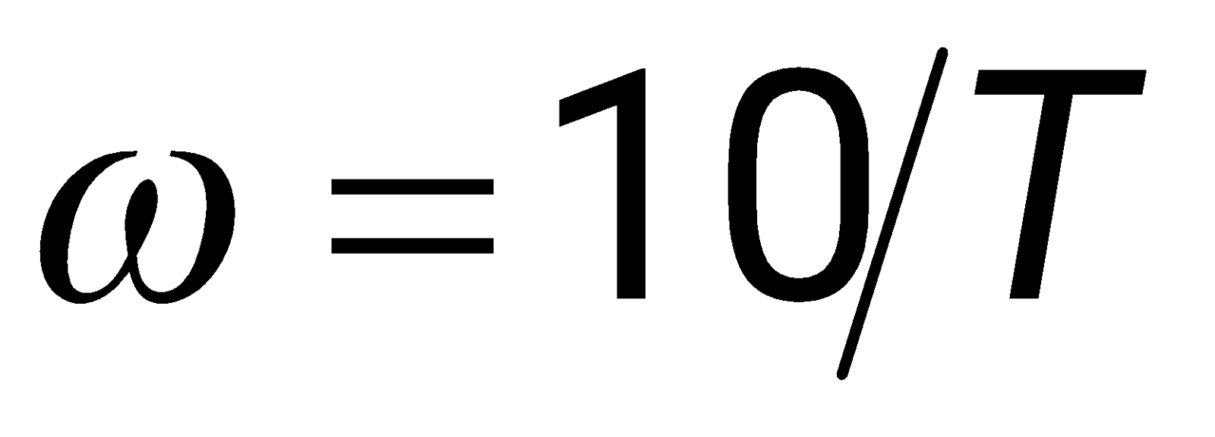?
* Как отражается на переходной и частотных характеристиках уменьшение (увеличение) постоянной времени  в 4 раза? Коэффициента передачи  в 10 раз?
* Чему равно максимальное значение постоянной времени , при котором для любой частоты 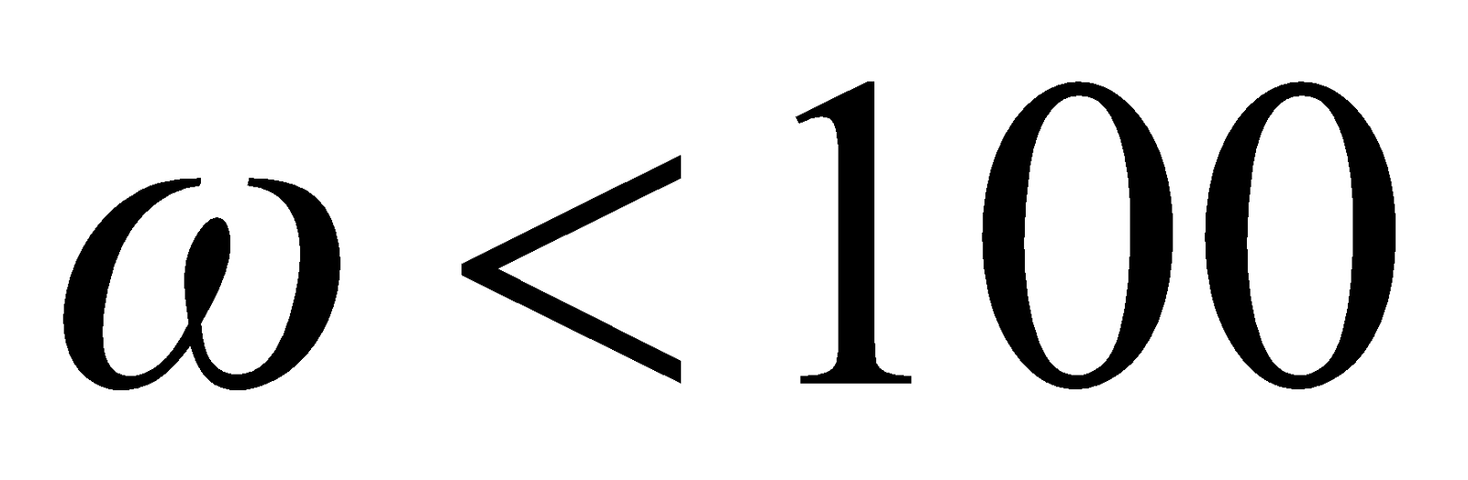 рад/с значение 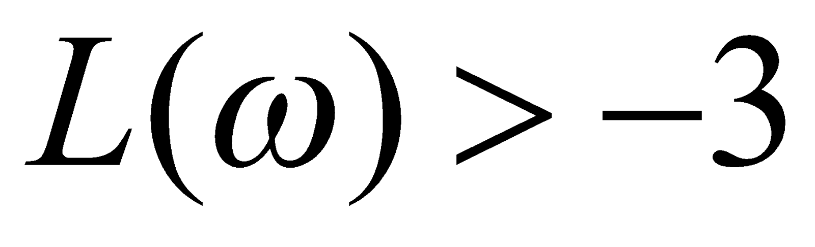 дБ, а значение 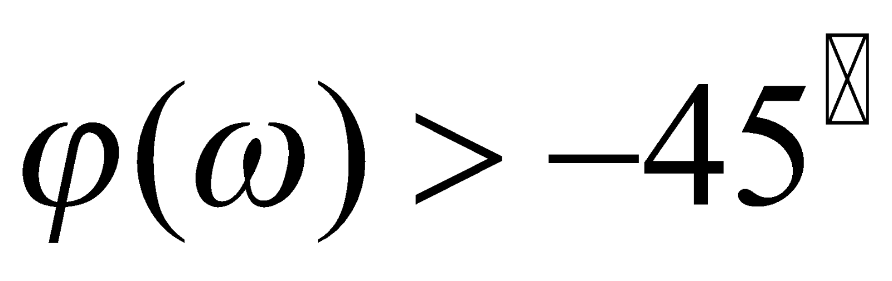, если коэффициент передачи 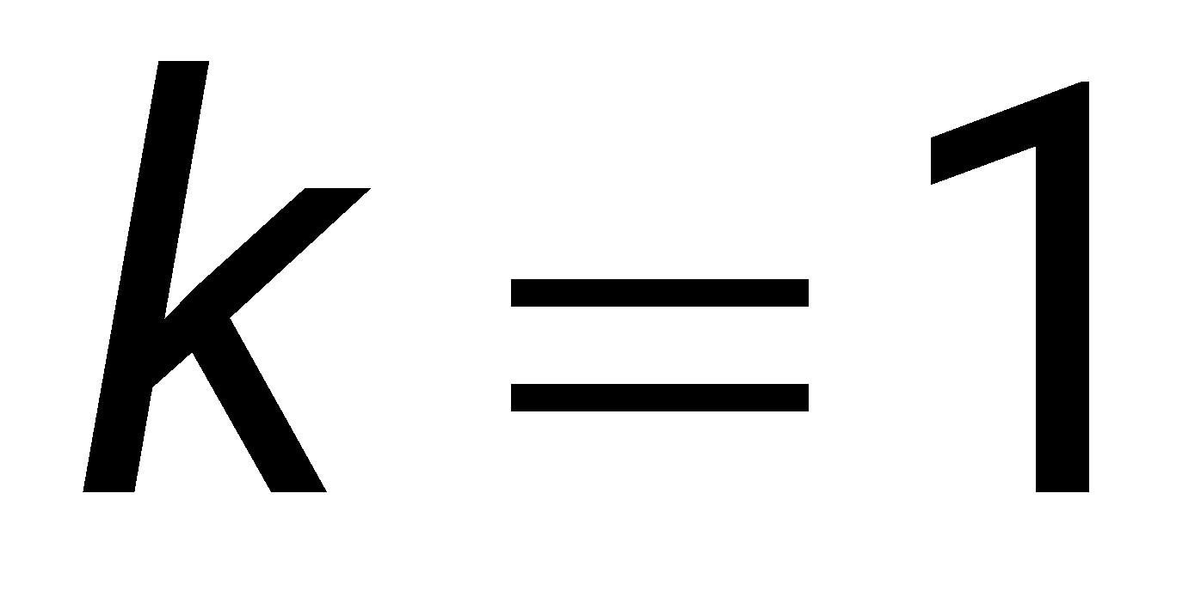?

**Вариант 17:**

В 4-ом задании используются значения, используемые ранее.

Для построения характеристик:

Задание 1: k = 3;

Задание 2 и 3: T = 12.

Для вопросов:

Задание 1: L0 = 51.1;

Задание 2: L0 = -44.08;

Задание 3: w0 = 27.

# **Ход работы.**

## Задание 1. безынерционное (усилительное, пропорциональное) звено





k = 3

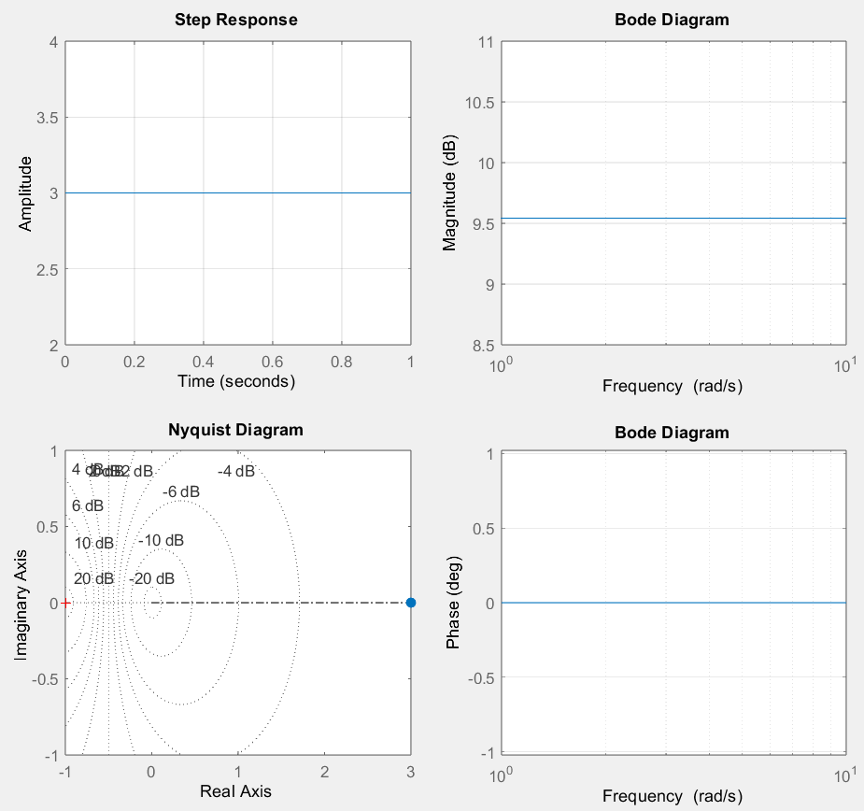

Рисунок . Переходная характеристика и частотные характеристики

*Вопрос 1:*

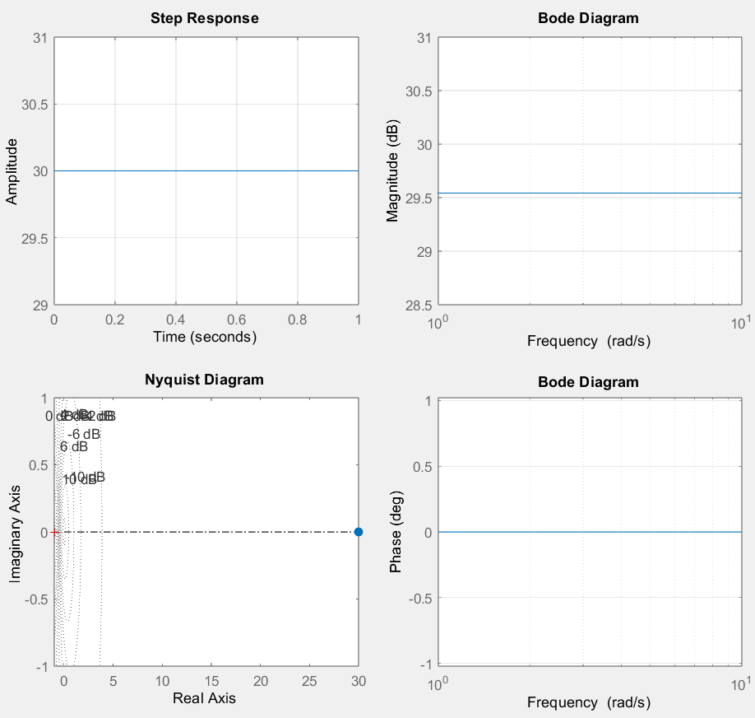

Рисунок 2. Переходная характеристика и частотные характеристики при k = 30

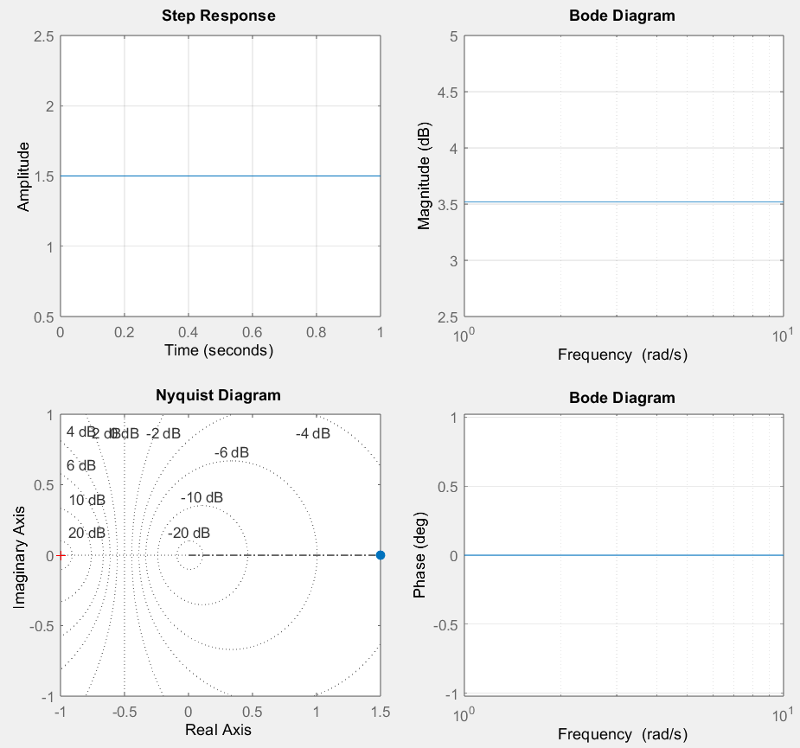

Рисунок 3. Переходная характеристика и частотные характеристики при k = 1.5

При увеличении коэффициента передачи k в 10 раз, ЛАЧХ увеличится на 20, а при уменьшении k в 2 раза – уменьшится на 20lg(2). Параметр k связан с ЛАЧХ следующим образом:

На фазовую характеристику усилительного звена параметр k не влияет.

*Вопрос 2:*

L0 = 51.1

51.1 = 20lg(k)

lg(k)= 51.1 / 20 = 2.555

k = 102.555 = 358.9219

Ответ: 102.555

Проверка:

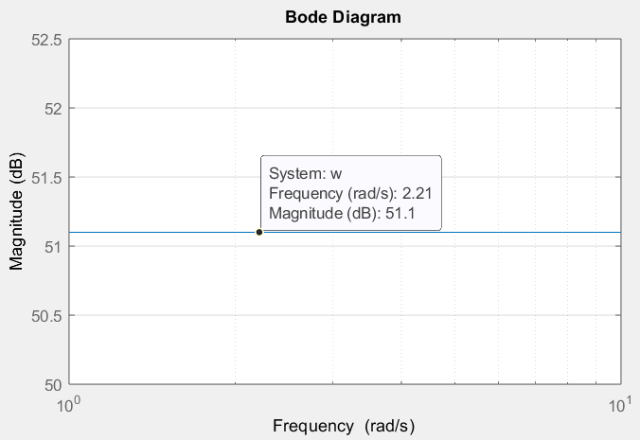

Рисунок 4. ЛАЧХ при k = 102.555

## Задание 2. интегрирующее звено





T = 12

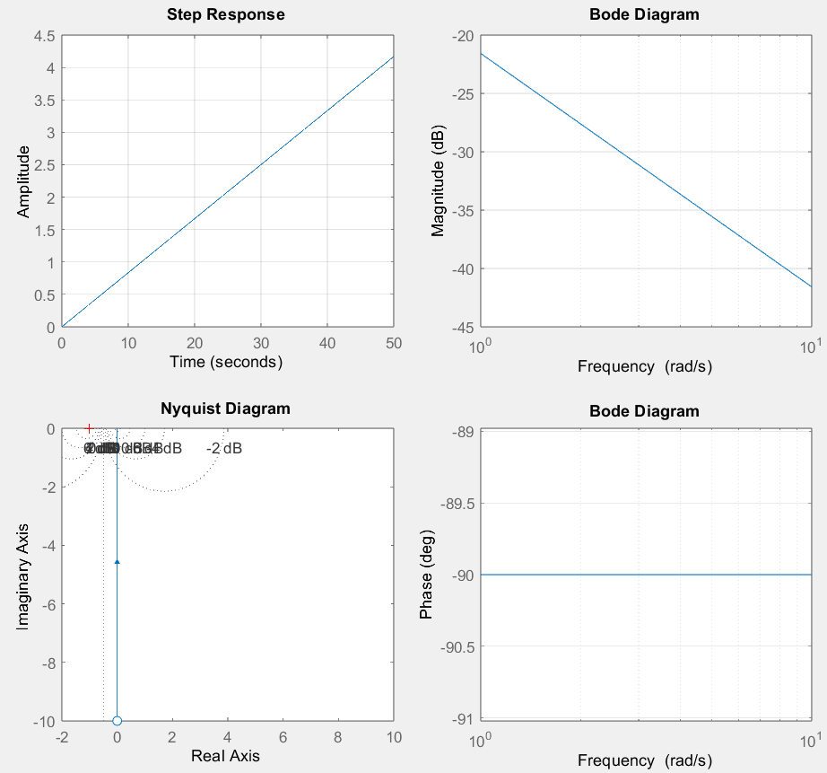

Рисунок 5. Переходная характеристика и частотные характеристики

*Вопрос 1:*

h(t) = kt

h(t) = t / T

h(1) = 1 / 12

*Вопрос 2:*

При ω = k = 1 / T = 1 / 12 = 0.835 ЛАЧХ = -20 дб, ЛФЧХ = -90̊

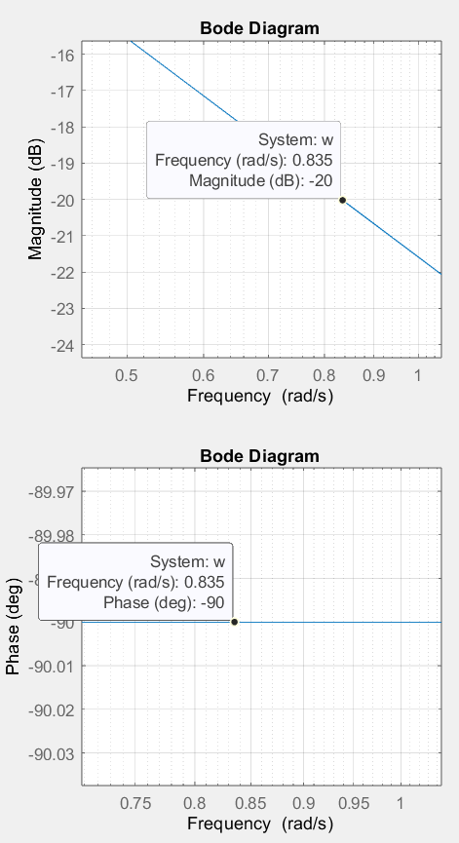

Рисунок 6. ЛЧХ при ω = 1 / 12 = 0.835

*Вопрос 3:*

T = 24

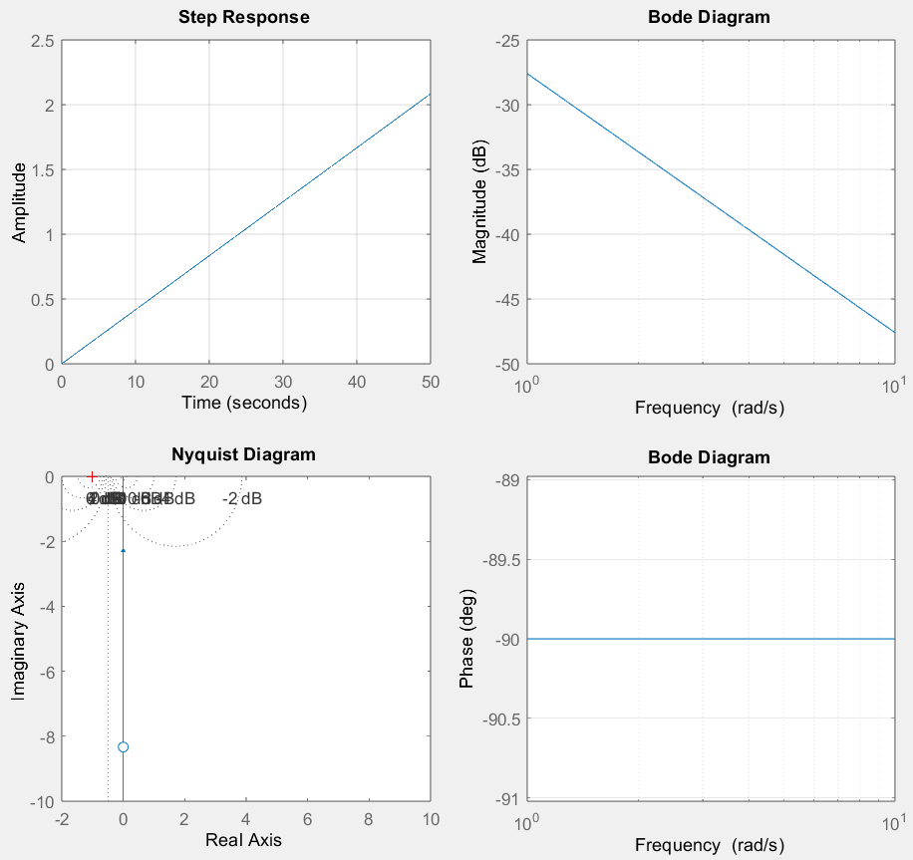

Рисунок 7. Переходная характеристика и частотные характеристики при T = 24

При увеличении T в 2 раза значения переходной характеристики уменьшились в 2 раза, значения АЧХ уменьшились на 20lg(2), значения ФЧХ не изменились.

*Вопрос 4:*

L0 = -44.08

-44.08 = -20lg(T * ω) = -20lg(10T)

lg(10T) = -44.08 / -20 = 2.204

102.204 = 10T

T = 101.204

Ответ: 101.204

Проверка:

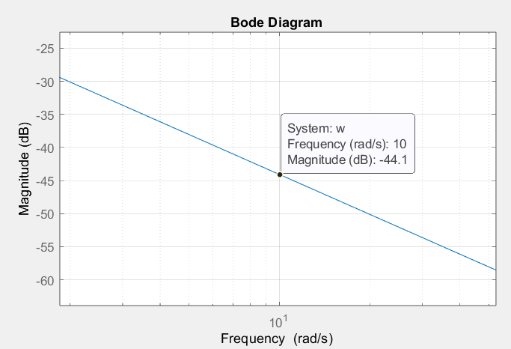

Рисунок 8. ЛАЧХ при T = 101.204

## Задание 3. дифференцирующее звено



,

В данном случае T является коэффициентом усиления.

Для того, чтобы было возможно построить график ПХ, ПФ была изменена:

T = 12

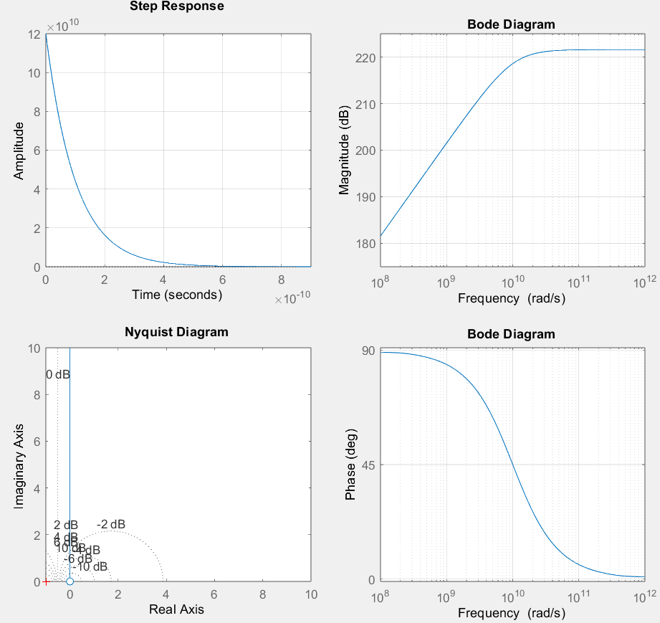

Рисунок 9. Переходная характеристика и частотные характеристики

*Вопрос 1:*

При увеличении T в 2 раза:

При увеличении (уменьшении) параметра T в два раза, АЧХ увеличивается (уменьшается) на 20lg(2)

*Вопрос 2:*

ω0 = 27

L(ω0) = 0

L(ω0) = 20lg(Tω0)

20lg(27T) = 0

100 = 27T

27T = 1

T = 1 / 27 = 0.037

Ответ: 0.037

Проверка:

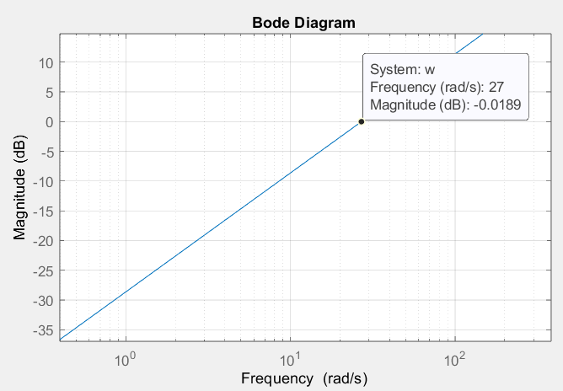

Рисунок 10. АЧХ при T = 1 / 27 = 0.037

## Задание 4. Апериодическое звено 1-го порядка



,

k = 3

T = 12

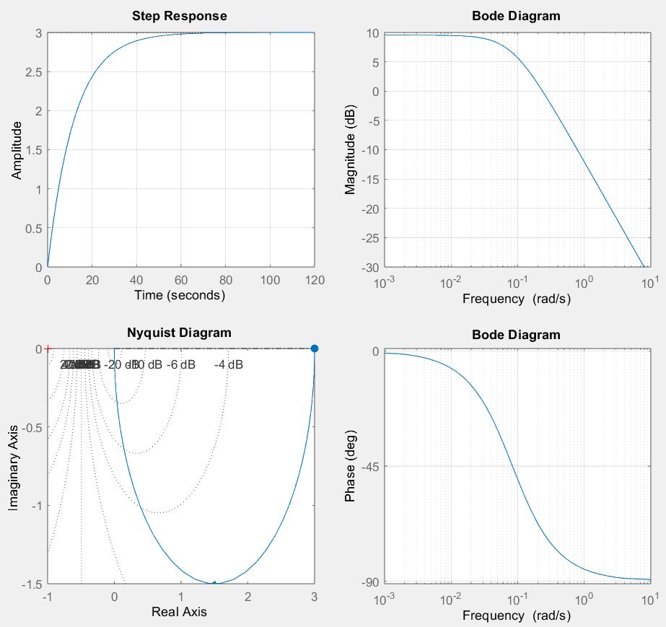

Рисунок 10. Переходная характеристика и частотные характеристики

*Вопрос 1:*

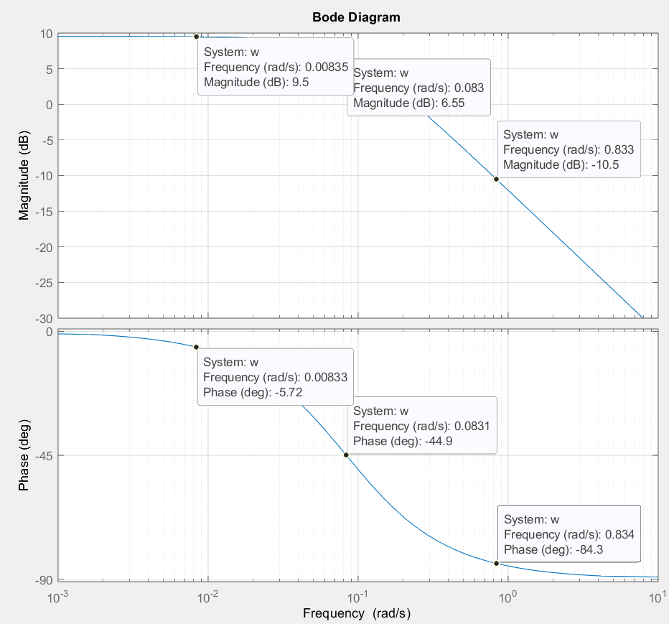

Рисунок 11. Значения ЛАЧХ и ЛФЧХ при ω = 0.1 / T, ω = 1 / T, ω = 10 / T

*Вопрос 2:*

При увеличении (уменьшении) T в 4 раза, увеличивается (уменьшается) время затухания процесса, АЧХ уменьшается (увеличивается) на 20lg(4), АФХ изменяется согласно следующей формуле:

ϴ(ω) = -arctg(Tω)

При увеличении (уменьшении) k в 10 раз, значения ПХ увеличиваются (уменьшаются) в 10 раз, время затухания остается таким же, АЧХ увеличивается (уменьшается) в 20 раз, АФХ не изменяется.

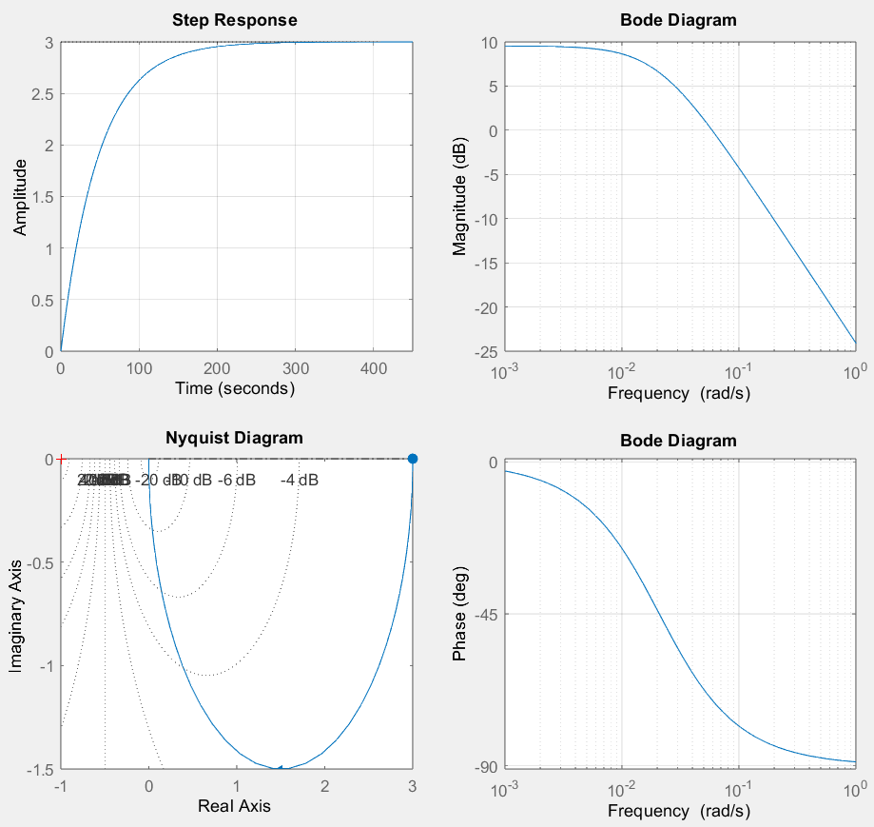Рисунок 12. Переходная характеристика и частотные характеристики при T = 48, k = 3

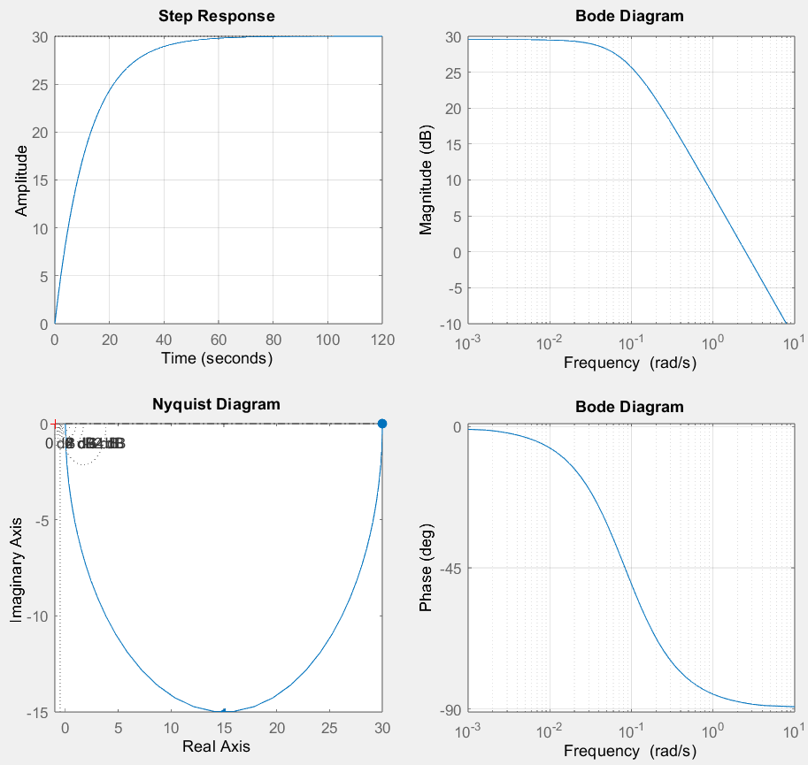

Рисунок 13. Переходная характеристика и частотные характеристики при T = 12, k = 30

*Вопрос 3:*

ω < 100

L(ω) > -3

φ(ω) > -45̊

L:

L(100) = -20lg(100T) > -3

-40 – 20lgT > -3

lgT < -37 / 20

T < 10-1.85

T < 0.0141

φ:

-arctg(100T) > -45

arctg(100T) < 45

100T < 1

T < 0.01

* 1. < 0.0141

Ответ: 0.01

# **Выводы.**

Мы проанализировали некоторые типовые звенья (усилительное, интегрирующее, дифференцирующее и апериодическое 1-го порядка), построили их ПХ, ЛЧХ и АФХ и проследили, как изменяются характеристики звена при изменении его параметров. Каждое звено имеет коэффициент усиления, все звенья, кроме усилительного имеют постоянную времени звена, влияющую на время затухания или инерционность объекта (скорость реакции объекта на изменение воздействия)